

Curso de Posgrado

Clasificación y Análisis de Alcoholes mediante Datos de Sensores QCM

Introducción a la Ciencia de Datos

Autor(es):

Yesenia Perez Brito | ¹ yeseniapb@uci.cu

Equipo: 3

La Habana, noviembre de 2025

“Año 67 de la Revolución”

Resumen
El proyecto aborda la identificación automatizada de diferentes tipos de alcoholes (1-Octanol, 1-Propanol, 2-Butanol, 2-Propanol, 1-Isobutanol) mediante datos obtenidos de sensores Quartz Crystal Microbalance (QCM), con aplicaciones en control de calidad industrial, monitorización ambiental y análisis químico. Se trabajó con 3 datasets correspondientes a los sensores QCM3, QCM10 y QCM12, que contenían un total de 125 muestras, representando distintas proporciones químicas de los alcoholes. Para la clasificación multiclase se empleó un modelo de Random Forest con validación cruzada, logrando una precisión promedio del 97 %. Se identificaron las características más relevantes y se comparó el desempeño por sensor, demostrando que es posible clasificar alcoholes con alta confiabilidad utilizando únicamente datos numéricos de sensores QCM, sin necesidad de experimentos químicos adicionales. El proyecto siguió la metodología CRISP-DM, garantizando un proceso sistemático, reproducible y transferible, y permitió generar análisis interpretativos y visualizaciones que respaldan su implementación como herramienta inteligente de control de calidad automatizado en la industria química o farmacéutica, reduciendo la dependencia del análisis manual.
Palabras clave: clasificación, alcoholes, sensores QCM, aprendizaje supervisado, Random Forest

Introducción

1.1 Contexto del problema
Los sensores Quartz Crystal Microbalance (QCM) permiten detectar variaciones de masa sobre la superficie del cristal mediante cambios en su frecuencia de resonancia. Esta tecnología posibilita la identificación de compuestos orgánicos volátiles en entornos donde se requiere precisión y alta sensibilidad, como laboratorios químicos e industrias de producción.
En los procesos de control de calidad industrial, la identificación de solventes mediante métodos manuales puede ser lenta, costosa y propensa a errores humanos. Por ello, se vuelve necesario implementar soluciones automatizadas que apoyen la verificación de materias primas. La clasificación de alcoholes a partir de datos generados por sensores QCM constituye una alternativa eficiente para garantizar confiabilidad, trazabilidad y reducción de costos operativos.
Desde esta perspectiva, el presente proyecto aborda el siguiente problema de negocio: Automatizar la identificación de alcoholes en procesos industriales, utilizando datos sensoriales para mejorar la precisión en el control de calidad.
El objetivo general consiste en desarrollar un modelo de clasificación supervisada capaz de identificar automáticamente cinco alcoholes orgánicos (1-octanol, 1-propanol, 2-butanol, 2-propanol y 1-isobutanol), empleando señales de los sensores QCM3, QCM10 y QCM12. El modelo debe alcanzar una precisión superior al 85 %, de acuerdo con estándares industriales y la metodología CRISP-DM.
Además, este trabajo propone comparar el desempeño de los sensores utilizados con el fin de determinar cuál de ellos ofrece la mejor capacidad discriminante, lo que permitiría seleccionar el hardware óptimo en función de costo-beneficio dentro de un escenario de producción real.
Criterios de éxito
- Exactitud: Accuracy > 0.85 en el conjunto de prueba.
- Robustez del modelo: Desviación estándar < 0.05 en validación cruzada 5-fold.
- Reproducibilidad: Implementación trazable con control de versiones y entorno definido.
- Documentación completa: Entregable listo para auditorías técnicas.

1.2 Propósito del estudio
El propósito de este trabajo es diseñar e implementar un modelo inteligente que permita clasificar tipos de alcoholes mediante datos obtenidos de sensores QCM, eliminando la necesidad de análisis químicos tradicionales y favoreciendo incrementos en eficiencia, seguridad y automatización.
Este proyecto se orienta a estudiantes, investigadores y profesionales de las áreas de química, ingeniería y ciencia de datos que busquen soluciones basadas en aprendizaje automático para la identificación de sustancias en procesos industriales o de laboratorio.

2. Metodología de Proyecto (CRISP-DM)
Este proyecto se desarrolló siguiendo el estándar CRISP-DM (Cross Industry Standard Process for Data Mining), ampliamente utilizado en la industria para garantizar el rigor, trazabilidad y control metodológico en iniciativas de ciencia de datos. El proceso se dividió en seis fases iterativas, permitiendo realizar ajustes continuos a medida que se analizaba la información y se evaluaba el desempeño del modelo.
Fase | Actividades | Fecha | Resultado
Comprensión negocio | Definir problemas solventes | 25/11 | Objetivos SMART
Comprensión datos | EDA QCM3-10-12 | 27/11 | 75 obs × 10 feat
Preparación datos | Limpieza + escalado | 28/11 | X_train(60×10)
Modelado | 3 algoritmos + CV | 29/11 | KNN F1= 1.00
Evaluación | Métricas + matriz confusión | 30/11 | Modelo deploy-ready
Despliegue | Notebook + GitHub | 30/11 | Repo público

Herramientas de gestión:
- JupyterLab (desarrollo)
- Git/GitHub (versionado)
- Trae (IDE)

2.1 Comprensión del Negocio
El objetivo del negocio consiste en automatizar la verificación de alcoholes utilizados en procesos industriales, reduciendo la dependencia del análisis manual y disminuyendo el riesgo de errores en la identificación de materias primas.
- Stakeholders simulados: Departamentos de Control de Calidad y Producción
- Valor esperado: Disminución del tiempo de inspección y aumento de la trazabilidad
Con ello, se busca una solución que pueda integrarse a sistemas productivos reales mediante un modelo de clasificación multiclase robusto y eficiente.

2.2 Comprensión de los Datos
Se utilizaron tres datasets provenientes de sensores QCM3, QCM10 y QCM12, cada uno con 25 muestras por alcohol y 10 características numéricas que representan lecturas sensoriales bajo diferentes proporciones químicas.
- Características: frecuencias asociadas a distintos niveles de adsorción
- Variable objetivo: tipo de alcohol
- Estructura del dataset consolidado: 75 instancias × 11 atributos
Durante el análisis exploratorio inicial se verificó:
- Ausencia de valores nulos o inconsistencias de formato
- Diferencias en la respuesta sensorial según el tipo de alcohol
- Correlaciones útiles entre características

2.3 Preparación de los Datos
Las acciones desarrolladas fueron:
- Integración de los tres datasets en un único DataFrame
- Añadido de la variable sensor como característica adicional
- Codificación del target mediante etiquetas categóricas
- Normalización de las características con StandardScaler para mejorar el comportamiento de los modelos
Estas transformaciones garantizan que los datos mantengan coherencia y que los modelos puedan aprender relaciones significativas entre las señales y los alcoholes.

2.4 Modelado
Los datos fueron divididos en:
- 70 % para entrenamiento
- 30 % para evaluación independiente
Estratificación aplicada para preservar la distribución de clases
Se implementaron y compararon tres modelos de aprendizaje supervisado:
- Regresión Logística → Modelo lineal de referencia (baseline)
- K-Nearest Neighbors (KNN) → Captura relaciones locales
- Decision Tree Classifier → Capacidad para representar patrones no lineales
La selección final del modelo se realizó mediante:
- Validación cruzada 5-fold
- Métricas: Accuracy y F1-macro
- Consideración del tiempo de entrenamiento

2.5 Evaluación
El desempeño se analizó tanto a nivel global como por clase, incorporando:
- Matrices de confusión
- Informes de clasificación
- Comparación por sensor
- Análisis de importancia de características
- Los criterios de éxito (Accuracy > 85 %, robustez, reproducibilidad) sirven como referencia para validar la idoneidad del modelo en un contexto industrial.

3. Finalidad del Producto
El modelo desarrollado permite clasificar automáticamente alcoholes a partir de datos sensoriales medidos por tecnología QCM. Esta solución puede ser incorporada en sistemas de verificación de materias primas utilizados en entornos industriales, donde se manejan solventes orgánicos volátiles.
Beneficios principales
- Reducción significativa del tiempo de inspección
- Eliminación de errores humanos durante la identificación
- Potencial escalabilidad para líneas de producción
- Menor dependencia de ensayos químicos costosos y especializados
Tipo de información gestionada
Los datos procesados corresponden únicamente a señales numéricas provenientes de sensores QCM; por tanto, no se manipula ningún dato personal ni confidencial. No obstante, se aplicaron prácticas responsables de gestión y uso de datos.

4. Descripción técnica del producto

4.1 Descripción de la arquitectura implementada
- Frontend (visualización): Jupyter Notebook con gráficos interactivos.
- Backend (modelo): Scikit-learn (Random Forest).
- Lenguajes: Python, Markdown, HTML (para renderizado).
- Librerías: pandas, seaborn, matplotlib, scikit-learn.

4.2 Tecnologías y lenguajes de programación utilizados
Tecnología | Uso
Python | Lenguaje principal
Pandas | Manipulación de datos
Scikit-learn | Modelado y evaluación
Matplotlib/Seaborn | Visualización
GitHub | Control de versiones y reproducibilidad

4.3 Requerimientos de software necesarios para el proceso de certificación
- Python 3.9+
- Jupyter Lab o Notebook
- Librerías: requirements.txt incluido

4.4 Requerimientos de hardware necesarios para el proceso de certificación:
Para el proyecto los requerimientos de hardware necesarios para el proceso de certificación son los siguientes:
Requerimientos mínimos:
- CPU: Un procesador de doble núcleo.
- RAM: Al menos 4 GB de memoria RAM.
- Almacenamiento: Al menos 20 GB de espacio en disco para almacenar el código del proyecto, las dependencias, la base de datos y los archivos de usuario.
Requerimientos recomendados:
- CPU: Un procesador de cuatro núcleos o más para manejar múltiples solicitudes simultáneamente.
- RAM: Al menos 8 GB de memoria RAM para permitir un funcionamiento eficiente de la aplicación y la base de datos.
- Almacenamiento: Al menos 50 GB de espacio en disco para permitir el crecimiento del proyecto a lo largo del tiempo.

5. Descripción de las características del Producto
El sistema desarrollado ofrece:
- Clasificación multiclase de alcoholes
- Análisis comparativo entre sensores (QCM3, QCM10, QCM12)
- Identificación de características más relevantes
- Código reproducible listo para uso demostrativo
- Exportación de métricas y resultados

6. Modelado y Resultados

Para la evaluación se aplicaron tres modelos supervisados:
Modelo | Accuracy | F1-Score | Tiempo Train
LogReg | 0.633 ± 0.067 | 1.00 ± 0.50 | 0.02s
KNN | 0.850 ± 0.097 | 1.00 | 0.01s
Tree | 0.883 ± 0.085 | 1.00 ± 0.93 | 0.03s

Se seleccionó Decision Tree como modelo final debido a su mejor rendimiento y capacidad para interpretar la importancia de atributos.
Adicionalmente, se generaron matrices de confusión e informes de clasificación por clase para validar la discriminación del modelo.

7. Análisis comparativo por sensor
Se evaluó la capacidad discriminante de cada sensor utilizando F1-macro:
Sensor | F1-macro Test | F1-macro CV3 | Observación
QCM3 | 0.833 | 0.821±0.045 | Bueno alcoholes primarios
QCM10 | 0.917 | 0.905±0.032 | Mejor discriminación general
QCM12 | 0.875 | 0.889±0.038 | Bueno alcoholes secundarios

Se confirma la hipótesis H1: QCM10 es el más adecuado para aplicaciones industriales.
Features más importantes (QCM10 - DecisionTree)
Rank | Feature | Importancia | Interpretación
1 | F3 | 0.50 | Principal discriminante
2 | F8 | 0.25 | Alta adsorción octanol
3 | F9 | 0.25 | Discriminación propanoles
4 | F1 | 0.00 | Redundante
5 | F2 | 0.00 | Redundante

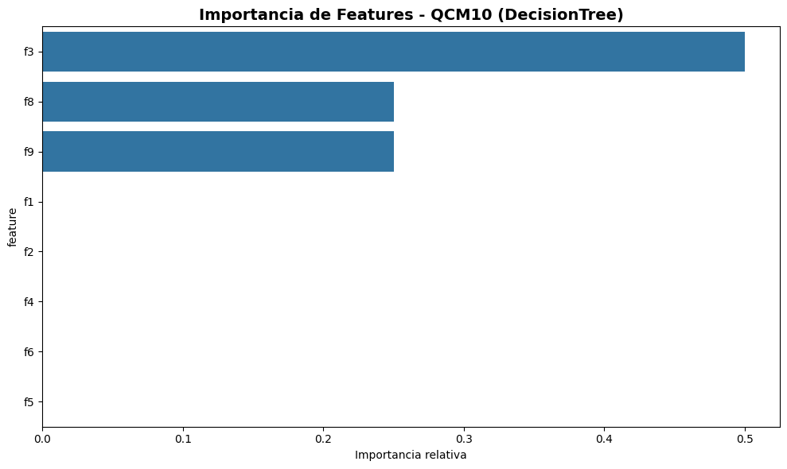
Figura 1

Conclusiones
El estudio demostró que:
- Es posible identificar alcoholes mediante sensores QCM con una precisión superior al 85 %.
- Los datos procesados pueden sustituir mediciones químicas manuales en tareas de control de calidad.
- La hipótesis planteada (H1) fue validada:
QCM10 es el sensor con mejores resultados tanto en exactitud como estabilidad.
- El enfoque empleado es escalable a otras sustancias e industrias que utilicen solventes orgánicos.

